13.- RECTÁNGULO

Sea el rectángulo ABCD de la figura. Dividimos la diagonal AC en tres segmentos iguales mediante los puntos E y F. Unimos los puntos E y F con B y con D.
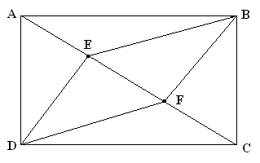

a) Si hago el recorrido ABCFEDABCFEDA…. desplazándome por los segmentos trazados ¿en que punto acabaré tras pasar por 2008 letras?
b) ¿Se podrá hacer un recorrido que pase por todos los segmentos de esa figura una sola vez empezando desde A? ¿Y empezando desde B? Dibújalo si es posible y di que dificultad has encontrado si crees que no lo es.
c) Si la base del rectángulo mide 12 m y la altura 9 m. ¿Cuál es el área del triángulo de vértices BEF?
d) Dividimos la otra diagonal en tres segmentos iguales mediante los puntos G y H y se forma el cuadrilátero EGHF ¿Cuál es su área?

14.- PALABRAS MÁGICAS
Un ilusionista está buscando palabras mágicas para utilizarlas en sus trucos de magia. Decide construir esas palabras mágicas partiendo de este diagrama:
Recorre un camino de este diagrama y anota las letras que encuentra. Cada palabra mágica empieza y termina por A y dos letras consecutivas no pueden ser idénticas. Por ejemplo una palabra mágica sería ABRACADABRA.
- Es muy fácil encontrar todas las palabras mágicas que tienen 3 letras, escríbelas todas.
- Escribe todas las palabras mágicas formadas por 4 letras.
- A partir de las palabras mágicas obtenidas anteriormente se pueden escribir todas las palabras mágicas de 5 letras. Sin necesidad de escribirlas todas, ¿cuántas hay?
- ¿Cuántas palabras mágicas de 11 letras podemos formar?

